BAB IV
HASIL DAN PEMBAHASAN

4.1 Hasil Penelitian

4.1.1 Pertumbuhan Bobot Individu Mutlak
Berdasarkan hasil yang telah dilakukan selama penelitian diperoleh pertumbuhan bobot individu mutlak (gram) pada benih ikan gurame (Osphronemus goramy) dengan perlakuan A (6,24 mg/kg), perlakuan B (7,86 mg/kg), perlakuan C (9,37 mg/kg), dan perlakuan D (4,75 mg/kg) yang tersaji pada lampiran 1. Pertumbuhan bobot individu mutlak tersaji pada tabel 5 berikut :
Tabel 5. Pertumbuhan Bobot Individu Mutlak (gram)
Ulangan | Perlakuan
 | A | B | C | D
1 | 1,95 | 2,75 | 3,14 | 1,57
2 | 2,17 | 2,46 | 3,08 | 1,55
3 | 2,12 | 2,65 | 3,15 | 1,63
Jumlah Y | 6,24 | 7,86 | 9,37 | 4,75
Rata-Rata | 2,08 | 2,62 | 3,12* | 1,58

Berdasarkan hasil uji Normalitas terhadap data pertumbuhan bobot individu mutlak (gram) yang sudah dilakukan menghasilkan nilai Uji Shapiro-Wilk Sig 0.463 > 0.05, hal ini memperlihatkan bahwa data bersifat normal. Uji selanjutnya adalah uji Homogenitas dengan menghasilkan 0.140 > 0.05 yang artinya mempunyai ragam data yang sama (data homogen). Kemudian dilanjutkan dengan uji ANOVA mendapatkan hasil Sig = 0.000 < 0.05 yang artinya perlakuan berpengaruh sangat nyata terhadap pertambahan bobot mutlak benih ikan gurame (Osphronemus goramy) Uji Wilayah Ganda Duncan untuk melihat hasil terbaik dari semua perlakuan menunjukan pada perlakuan C mendapatkan hasil terbaik terhadap pertumbuhan bobot individu mutlak ikan gurame (Osphronemus goramy) dengan hasil 312,333 gram.
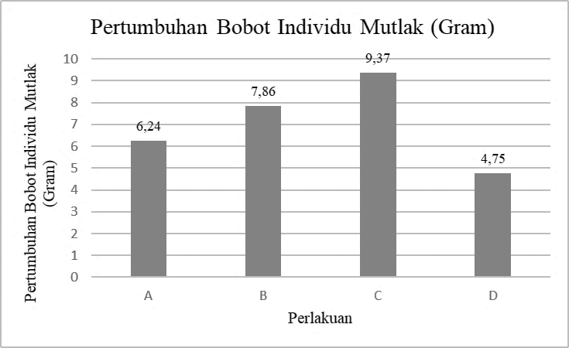

Gambar 7. Pertumbuhan Bobot Individu Mutlak (gram)

4.1.2 Laju Pertumbuhan Harian
Berdasarkan hasil yang telah dilakukan selama penelitian diperoleh laju pertumbuhan harian (gram) pada benih ikan gurame (Osphronemus goramy) dengan perlakuan A 0,74 gram, perlakuan B 0,94 gram, perlakuan C 0,11 gram, dan perlakuan D 0,56 gram yang tersaji pada lampiran 2. Adapun data laju pertumbuhan harian dapat dilihat pada tabel 6 berikut ini.

Tabel 6. Laju Pertumbuhan Harian (%)
Ulangan | Perlakuan
 | A | B | C | D
1 | 0,070 | 0,098 | 0,112 | 0,056
2 | 0,077 | 0,088 | 0,110 | 0,055
3  Jumlah Y | 0,076  0,223 | 0,095  0,281 | 0,112  0,334 | 0,058  0,169
Rata-Rata | 0,074 | 0,094 | 0,111* | 0,056
Hasil analisis 2024
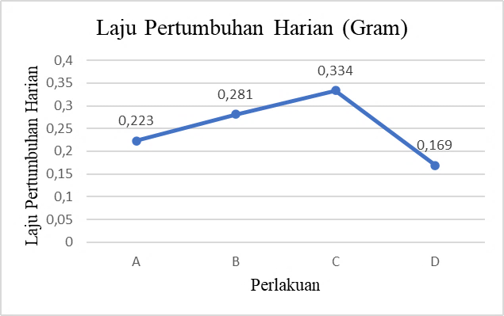
Berdasarkan hasil uji Normalitas dan Homogenitas memperlihatkan bahwa data bersifat normal dengan nilai Sig 0.253 > 0.05 dan mempunyai ragam data yang sama (data homogen) dengan nilai Sig 0,085 > 0.05, sedangkan pada Uji Sidik Ragam (ANOVA) mendapatkan hasil Sig = 0.000 < 0.05 yang artinya berpengaruh sangat nyata terhadap laju pertumbuhan harian benih ikan gurame (Osphronemus goramy). Pengujian selanjutnya Uji Wilayah Ganda Duncan untuk menentukan hasil terbaik pada laju pertumbuhan harian benih ikan gurame (Osphronemus goramy) adalah perlakuan C dengan hasil 0.1113.
Gambar 8. Laju Pertumbuhan Harian (Gram)

4.1.3 Pertumbuhan Panjang Mutlak
Pertumbuhan panjang mutlak (cm) pada benih ikan gurame (Osphronemus goramy) yang dipelihara dengan pemberian pakan alami keong mas (Pomacea canaliculata) dengan dosis yang berbeda hal ini dapat dilihat pada tabel 7 berik.
Tabel 7. Pertumbuhan Panjang Mutlak (Cm)
Ulangan | Perlakuan
 | A | B | C | D
1 | 1,3 | 1,4 | 2,1 | 1,0
2 | 1,4 | 1,5 | 2,1 | 1,1
3  Jumlah Y  Rata-Rata | 1,4  4,1  1,4 | 1,9  4,8  1,6 | 2,6  6,8  2,3 | 0,9  3,0  1,0

Berdasarkan Uji Normalitas (lampiran 10) yang sudah dilakukan memperlihatkan bahwa uji Shapiro-wilk Sig 1.000 > 0.05, hal ini menunjukan bahwa data distribusi normal. Selanjutnya pengujian dengan Uji Homogenitas mendapat hasil dengan senilai Sig 0.044 > 0.05 yang artinya mempunyai ragam data yang sama (data homogen). Kemudian dilanjutkan dengan uji sidik ragam (ANOVA) mendapatkan hasil 0.000 < 0.05 yang artinya berbeda nyata terhadap pertumbuhan panjang mutlak pada benih ikan gurame (Osphronemus goramy), sedangkan Uji Wilayah Duncan memperlihatkan bahwa hasil terbaik terdapat pada perlakuan C.

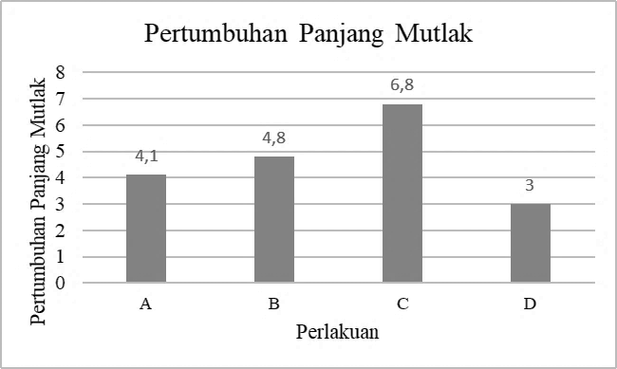

Gambar 9. Pertumbuhan Panjang Mutlak

4.1.4 Tingkat Kelangsungan Hidup

Tingkat kelangsungan hidup (%) pada benih ikan gurame (Osphronemus goramy) yang dibudidaya dengan pemberian pakan alami keong mas (Pomacea canaliculata) dengan dosis yang berbeda, dapat dilihat pada tabel 8.
Tabel 8. Kelangsungan Hidup (%)
Ulangan | Perlakuan
 | A | B | C | D
1 | 100 | 100 | 100 | 100
2 | 100 | 100 | 100 | 100
3 | 100 | 100 | 100 | 100
Rata-Rata | 100 | 100 | 100 | 100

Berdasarkan Tabel 8, menunjukkan bahwa selama penelitian berlangsung ikan uji yang dipelihara tidak terdapat kematian pada seluruh perlakuan.
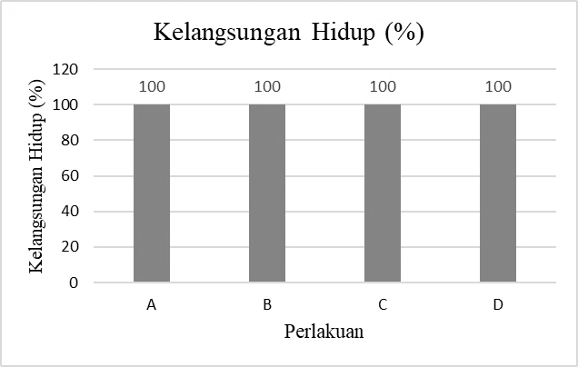

Gambar 10. Kelangsungan Hidup

4.2.2 Kualitas Air Budidaya Ikan Gurame (Osphronemus goramy)
Berdasarkan hasil penelitian selama 28 hari maka diperoleh hasil analisis kualitas air disajikan pada Tabel 11. Sebagai berikut :
Tabel 11. Kualitas Air Budidaya ikan gurame
No | Parameter Kualitas Air | Hasil | Pustaka
1. | pH | 7.3 ppm | 7.2 - 7.5 ppm  (Mubarak, 2009)
2. | Suhu | 28°C | 25 – 30◦ C (Astika, 2015)
3. | NH₃  (Amonia) | 0.006 | < 0.2 mg/l  (Mubarak, 2009)
4. | DO | 5.5 mg/l | > 3.5 mg/l  (Nailulmuna, 2017)

4.3 Pembahasan

4.3.1 Pertumbuhan
Berdasarkan hasil penelitian yang dilakukan dengan pemberian pakan alami Keong mas (Pomacea c) dengan dosis berbeda terhadap pertumbuhan benih ikan gurame (Osphronemus goramy) memberikan hasil yang berbeda antara perlakuan A (15 ind/gr) dengan rata-rata 2.08 gram, disusul perlakuan B (30 ind/gr) dengan rata-rata (2.62 ind/gr), perlakuan C (45 ind/gr) dengan rata-rata (3.12 ind/gr) dan perlakuan D (0 ind/gr) dengan rata-rata (1.58 ind/gr). Perlakuan C dengan dosis (45 ind/gr) merupakan perlakuan terttinggi, hal ini diduga pemberian keong mas mampu meningkatkan bobot benih ikan gurame selama pemeliharaan.
Menurut Rachmawati dan Samidjan (2013), bahwa meningkatnya pertumbuhan bobot ikan disebabkan karena setiap pakan yang diberikan dapat direspon oleh ikan. Terserapnya nutrisi pakan secara total digunakan untuk proses metabolisme dan pertumbuhan, sehingga laju pertumbuhan menunjukkan kenaikan bobot ikan setiap harinya. Sesuai dengan pendapat Srichanum (2012), bahwa proses pencernaan benih ikan melalui kontribusi aktivitas enzim tripsin, chymotrypsin dan amylase yang terdapat pada pakan hidup. Salah satunya adalah pakan keong mas. memiliki peranan yang penting terhadap pertumbuhan benih ikan Gurame (Osphronemus goramy).
Kandungan gizi yang terdapat pada keong mas protein kasar 56,05%, lemak kasar 6,23%, serat kasar 5,02%, kadar abu 12,66% Ca 7,75%, BETN 15,16%, ME (Kcal/kg) 2887,02%. Dewi (2015)., sehingga dapat dimanfaatkan oleh larva ikan gurami dan akan berubah menjadi asam amino yang beroksidasi. menghasilkan sumber energi yang akan digunakan dalam proses metabolisme. menurut Hidayah et al (2020). sebagian hasil metabolisme tersebut dimanfaatkan sebagai pengganti jaringan yang rusak dan pertumbuhan. oleh karena itu, benih ikan gurame yang diberi makanan keong mas pertumbuhannya akan menjadi lebih cepat dibandingkan dengan benih ikan gurame yang diberikan pakan pellet.

4.3.2 Laju Pertumbuhan Harian
Laju pertumbuhan harian benih ikan gurame (Osphronemus goramy) selama penelitian sesuai dengan perlakuan pemberian pakan alami keong mas dengan dosis berbeda menunjukan rata-rata bobot pertumbuhan harian ikan gurame tertinggi ditunjukkan pada perlakuan C dengan rata-rata 0,111 gram di ikuti dengan perlakuan B dengan rata-rata 0,094 gram kemudian perlakuan A dengan rata-rata 0,074 gram dan D dengan rata-rata 0,056 gram.
Pertumbuhan ikan gurame tertinggi pada perlakuan C. Hal ini diduga karena kandungan protein yang terdapat pada pakan alami yang diberikan cukup berpotensi dalam menunjang pertumbuhan benih ikan gurame. Selain protein, lemak juga berpengaruh terhadap pertumbuhan hal ini dikarenakan lemak adalah salah satu sumber energi yang harus tersedia didalam pakan, jika lemak tidak mencukupi maka energi yang digunakan untuk aktivitas benih ikan diambil dari protein sehingga pertumbuhan benih terhambat. Komposisi nutrisi yang lengkap dan mempunyai kualitas yang lebih baik untuk pertumbuhan benih ikan (Nurhayati, et al., 2021).

4.3.3 Pertumbuhan Panjang Mutlat
Dari hasil pengamatan pada penelitian ini, selain membahas pertumbuhan berat mutlak juga membahas tentang petumbuhan panjang mutlak pada benih ikan gurame (Osphronemus goramy) Pada pengukuran rata-rata pertumbuhan panjang mutlak selama penelitian untuk setiap perlakuan tertera pada Tabel 7. diketahui pertumbuhan panjang mutlak benih ikan gurame dengan pemberian pakan keong mas dengan persentase berbeda memberikan pengaruh pada pertumbuhan panjang benih ikan gurame (Osphronemus goramy) yang berkisar antara 3 – 6,8 cm. Pertumbuhan panjang mutlak benih ikan gurame terlihat bebeda disetiap perlakuan, pada perlakuan A sebesar 4,1 cm, kemudian B sebesar 4,8 cm, C sebesar 6,8 cm, dan perlakuan D sebesar 3 cm.
Pertumbuhan panjang C sebesar 6,8 merupakan perlakuan terbaik dibanding dengan perlakuan A, B dan D. Untuk pertumbuhan panjang yang terendah terdapat pada perlakuan P4. memperlihatkan bahwa uji Shapiro-wilk Sig 1.000 > 0.05, hal ini menunjukan bahwa data distribusi normal. Uji Homogenitas mendapat hasil dengan senilai Sig 0.044 > 0.05 yang artinya mempunyai ragam data yang sama (data homogen). Kemudian dilanjutkan dengan uji sidik ragam (ANOVA) mendapatkan hasil 0.000 < 0.05 yang artinya berbeda nyata terhadap pertumbuhan panjang mutlak pada benih ikan gurame (Osphronemus goramy), sedangkan Uji Wilayah Duncan memperlihatkan bahwa hasil terbaik terdapat pada perlakuan C. Hal ini dinyatakan bahwa untuk pertumbuhan panjang mutlak benih ikan gurame yang diberi pakan keong mas dengan persentase berbeda berpengaruh nyata terhadap pertumbuhan panjang benih ikan ikan gurame (Osphronemus goramy),

Pertumbuhan panjang mutlak benih ikan gurame pada perlakuan P3 merupakan nilai tertinggi dibandingkan perlakuan A, B, dan D. Hal ini diduga karena jumlah persentase pakan yang diberikan pada D terlalu rendah dan persentase pakan pada perlakuan A, B menengah dan C tinggi. Seperti pernyataan Subandiyono dan Hastuti (2010) pertumbuhan akan terjadi apabila didukung dengan pemberian pakan yang disesuaikan dengan kebutuhan nutrisi ikan.
Hasil pertumbuhan panjang mutlak tersebut cenderung sama dengan faktor yang mempengaruhi pertumbuhan berat mutlak yaitu perlakuan yang memperoleh jumlah pakan 10% mampu memanfaatkan jumlah pakan yang lebih baik untuk pertumbuhan panjang mutlak benih ikan gurame. Sesuai dengan pendapat Rosniar (2013) menjelaskan umumnya ikan memerlukan energi yang berasal dari pakan untuk proses tumbuh sedangkan jumlah pakan yang rendah akan menghambat pertumbuhan, namun beberapa penelitian menunjukkan bahwa ikan yang diberikan pakan dengan jumlah yang rendah akan tumbuh lebih cepat.

4.3.4 Kelangsungan Hidup
Kelangsungan hidup adalah peluang hidup suatu individu dalam waktu tertentu, sedangkan mortalitas adalah kematian yang terjadi pada suatu populasi organisce yang menyebabkan berkurangnya jumlah individu di populasi tersebut (Rahmalia, 2016). Kelangsungan hidup yang biasa disebut Survival rate (SR) adalah perbandingan antara jumlah individu yang hidup pada akhir pemeliharaan dengan jumlah individu yang hidup pada awal pemeliharaan. Kelangsungan hidup merupakan peluang hidup dalam suatu saat tertentu. Kelangsungan hidup ikan dipengaruhi oleh factor biotik dan abiotik. Faktor biotik yang mempengaruhi yaitu kompetitor, parasit, umur, predasi, kepadatan populasi, kemampuan adaptasi dari hewan dan penanganan manusia. Faktor abiotik yang berpengaruh antara lain yaitu sifat fisika dan kimia dari suatu lingkungan perairan (Radhiyufa, 2011). Kelangsungan hidup ditunjukan oleh individu yang hidup di awal hingga akhir penelitian.
dari hasil perhitungan data rata-rata kelangsungan hidup benih ikan gurami didapatkan hasil perhitungan tinggi rendahnya kelangsungan hidup ikan sangat ditentukan oleh pakan dan kondisi lingkungan sekitar. Menurut Akbar (2012) Pemberian pakan yang cukup, kuantitas dan kualitas serta kondisi lingkungan yang baik akan meningkatkan kelangsungan hidup ikan yang dipelihara, sebaliknya kekurangan pakan dan kondisi lingkungan yang buruk akan berdampak terhadap kesehatan ikan dan akan menurunkan kelangsunganhidup ikan yang dipelihara. Menurut Vega (2017), nilai kelangsungan hidup akan tinggi jika faktor kualitas dan kuantitas pakan serta kualitas lingkungan mendukung.
Tingginya kelangsungan hidup ikan gurami pada perlakuan A diduga karena terpenuhinya kebutuhan pakan dan faktor lingkugan juga yang mendukung.Sesuai dengan pendapat (Subardi et al., 2016), tingginya kelangsungan hidup benih ikan gurame terpenuhinya kebutuhan pakan untuk kelangsungan hidup dan kondisi lingkungan pemeliharaan yang sesuai sehingga kondisi stress pada ikan selama pemeliharaan dapat terhindarkan. Sesuai dengan pernyataan Wijayanti (2010), bahwa pertumbuhan dipengaruhi oleh sumber energi dari pakan. Sumber energi berupa karbohidrat, lemak, dan protein.

4.4 Kualitas Air
Kualitas air harus sesuai dengan toleransi ikan yang dipelihara, dimana tidak kurang dan juga tidak lebih dari batas toleransi. Kualitas air yang optimal akan mendukung berjalannya proses penelitian (Pamulu et al., 2017). Nilai pengukuran kualitas air media pemeliharaan benih ikan gurame (Osphronemus gouramy) selama 28 hari masa penelitian dilaksanakan seperti yang tertera pada Tabel 10. Nilai kisaran suhu yang diperoleh pada perlakuan A yaitu sebesar 25°C, perlakuan B sebesar 27°C, perlakuan C sebesar 26°C dan terakhir perlakuan D dengan angka yang sama sebesar 26.5°C. Menurut Nasution (2000), kisaran suhu untuk pemeliharaan benih ikan gurame yaitu antara 24-28°C. Hal tersebut diperkuat pernyataan Puspitasari (2018), ikan gurame akan tumbuh dengan baik pada kisaran suhu 24-28°C. Suhu merupakan salah satu parameter fisik lingkungan perairan yang berpengaruh dalam kegiatan budidaya (Ridwantara et al., 2019).
Hasil pengukuran nilai pH selama pemeliharaan berkisar antara 7,3. pH tersebut dapat dikatakan sebagai pH yang netral dan normal untuk pemeliharaan benih ikan gurame. pH perairan yang masih ditoleransi oleh benih ikan gurame yaitu pada kisaran 7,0 – 8,0. Menurut Fitriadi et al., (2014), Ikan gurame merupakan organisme yang memiliki toleransi luas terhadap derajat keasaman yaitu 5-9, meskipun demikian perlu tetap dilakukan pengontrolan pH agar tidak melampaui ambang batas hidup ikan gurame yang akan berakibat pada kematian.
Kadar oksigen terlarut (DO) pada media pemeliharaan berkisar antara 5,5 mg/l. Sarwono dan Sitanggang (2007), menyatakan kandungan oksigen terlarut yang terbaik untuk pemeliharaan gurame antara 4-6 mg/l. Walupun kadar DO pada media pemeliharaan ada yang di bawah 4 mg/l, ikan gurame tidak mengalami kekurangan oksigen. Standar Nasional Indonesia (SNI): 01-6485.2-2000, menyatakan bahwa ikan gurame memiliki alat pernapasan tambahan berupa labirin yang mulai terbentuk pada umur 18 hari–24 hari sehingga dapat bertahan hidup pada perairan yang kurang oksigen karena mampu mengambil oksigen dari udara bebas.
Amonia adalah hasil dari penguraian protein yang merupakan racun bagi ikan. Konsentrasi amonia dalam perairan dipengaruhi oleh kepadatan, pakan, pH dan suhu perairan. Pakan yang tersisa di perairan merupakan sumber nitrogen terbesar dalam budidaya yang dapat memacu pertambahan kadar amonia. Kadar amonia tinggi dapat menyebabkan naiknya kadar pH darah dan memiliki efek yang merugikan pada reaksi berbagai enzim dan stabilitas membran. Efek negatif tersebut meliputi kerusakan insang yang menyebabkan pengurangan kapasitas darah dalam membawa oksigen, serta kerusakan histologi pada sel darah merah. Tingginya kadar amonia dalam perairan akan menyebabkan terjadinya penurunan nafsu makan. Kadar amonia ikan gurame yang optimal adalah 0,0-0,12 mg/l (Sulistyo et al., 2016). Hasil penelitian 0,006 sehingga masih bisa ditoleransi terdahadap ikan gurame (Osphronemus gouramy)

BAB V
KESIMPULAN DAN SARAN

5.1 Kesimpulan
Berdasarkan hasil penelitian yang sudah dilakukan mendapatkan kesimpulan sebagai berikut :
- Pemberian pakan alami keong mas (Pomacea c) dengan dosis A (15 gram), B (30 gram), C (45 gram), dan D (kontrol). berpengaruh sangat nyata terhadap pertumbuhan bobot individu mutlak sebesar 3,12 gram, laju panjang mutlak dengan rata-rata 2,3 cm, Laju pertumbuhan harian dengan rata-rata 0,111 gram, dan semua perlakuan menghasilkan SR 100%.
- Parameter kualitas air selama pemeliharaan benih ikan gurame (Osphronemus goramy) masih berada pada batas yang ditoleransi bagi pertumbuhan dan kelangsungan hidup benih ikan gurame (Osphronemus goramy)

5.2 Saran
Berdasarkan hasil penelitian yang telah dilakukan maka penulis menyarankan perlu dilakukannya penelitian lanjutan terhadap pertumbuhan dan kelangsungan hidup benih ikan gurami (Osphronemus goramy) dengan berbahan baku pakan organik untuk mencari kesesuian pakan alami dan bahan organik yang difermentasikan bagi pertumbuhan dan kelangsungan hidup Ikan gurami (Osphronemus goramy).

